Oficio N° 17.326
rrp/mrb
S.7ª /370ª

VALPARAÍSO, 5 de abril de 2022

La Cámara de Diputados, en sesión de esta fecha, aprobó en general el proyecto de ley que modifica la ley Nº 20.422, que establece normas sobre igualdad de oportunidades e inclusión social de personas con discapacidad, para eliminar restricciones etarias en materia de acceso a la educación especial, correspondiente al boletín N° 14.130-35.

Por haber sido objeto de una indicación, que se adjunta, me permito remitir a US. la totalidad de los antecedentes para que la comisión que US. preside emita el segundo informe, de conformidad con lo estatuido en el inciso cuarto del artículo 130 del reglamento de la Corporación.

Hago presente a US. que la Sala aprobó en general esta iniciativa por 144 votos a favor, de un total de 155 diputados en ejercicio.

Lo que tengo a honra comunicar a US., por orden del señor Presidente de la Cámara de Diputados.

Dios guarde a US.

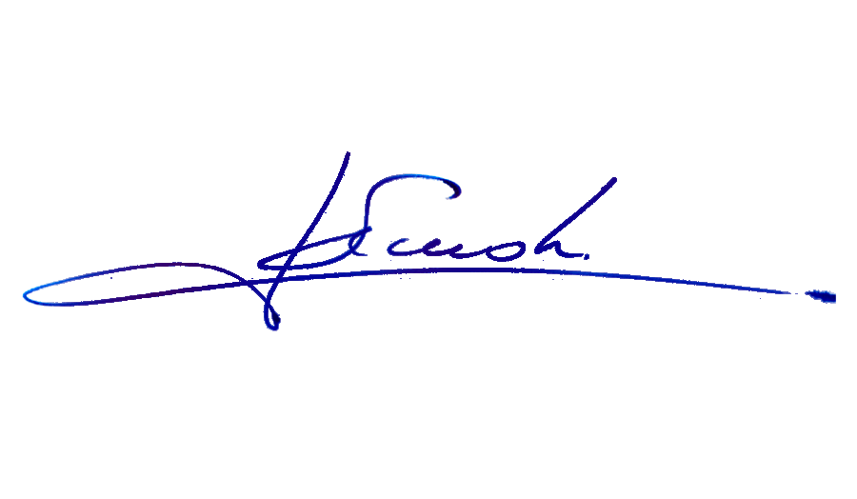

RAFAEL RUZ PARRA
Abogado Oficial Mayor (S) de Secretaría

A LA SEÑORA PRESIDENTA DE LA COMISIÓN DE PERSONAS MAYORES Y DISCAPACIDAD.
INDICACIÓN AL PROYECTO DE LEY QUE MODIFICA LA LEY Nº 20.422, QUE ESTABLECE NORMAS SOBRE IGUALDAD DE OPORTUNIDADES E INCLUSIÓN SOCIAL DE PERSONAS CON DISCAPACIDAD, PARA ELIMINAR RESTRICCIONES ETARIAS EN MATERIA DE ACCESO A LA EDUCACIÓN ESPECIAL.

Boletín N° 14.130-35

Al artículo único

Del diputado Johannes Kaiser Barents-Von Hohenhagen:

- Para agregar en el artículo 34 de la ley N° 20.422, que el artículo único del proyecto de ley modifica, el siguiente inciso final, nuevo:

“Con todo, las personas mayores de edad deberán cumplir su enseñanza en establecimientos para adultos.”.

*****

